Redekam – Opgave 1
2 stik • 1-faset 230 V
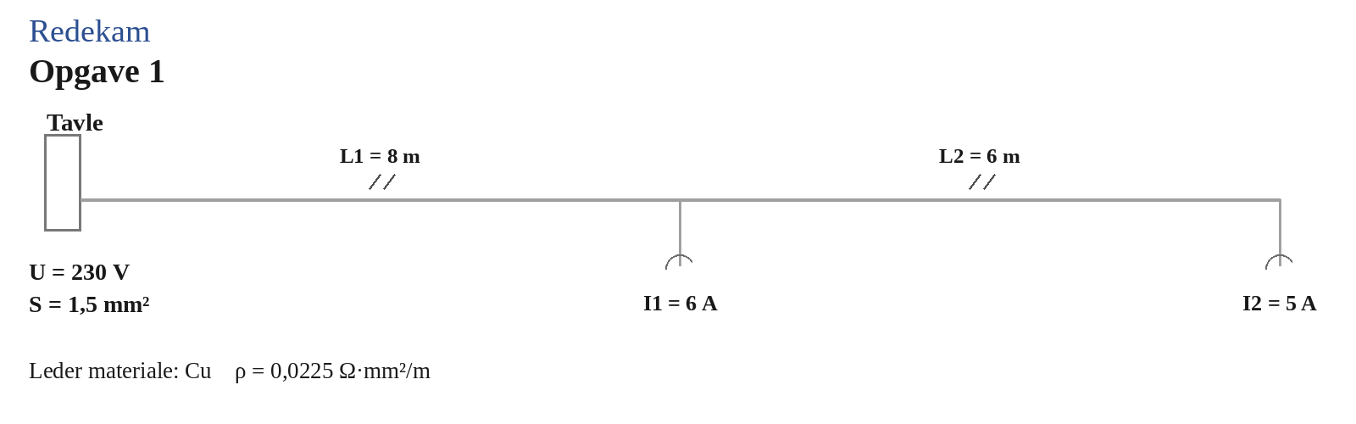
Forudsætninger: U = 230 V • S = 1,5 mm² Cu • ρ = 0,0225 Ω·mm²/m • 2 stik

Beregn
1. Strømmen i hvert kabelstykke.
2. Spændingen ved alle 2 stik.
3. Det samlede spændingsfald i volt ved alle 2 stik.
4. Det samlede spændingsfald i procent ved alle 2 stik.

Noter / mellemregninger
Punkt | Strøm i kabel | ΔU samlet | Spænding
1
2
Formel: ΔU = (2 · L · I · ρ) / S

Redekam – Opgave 2
3 stik • 1-faset 230 V
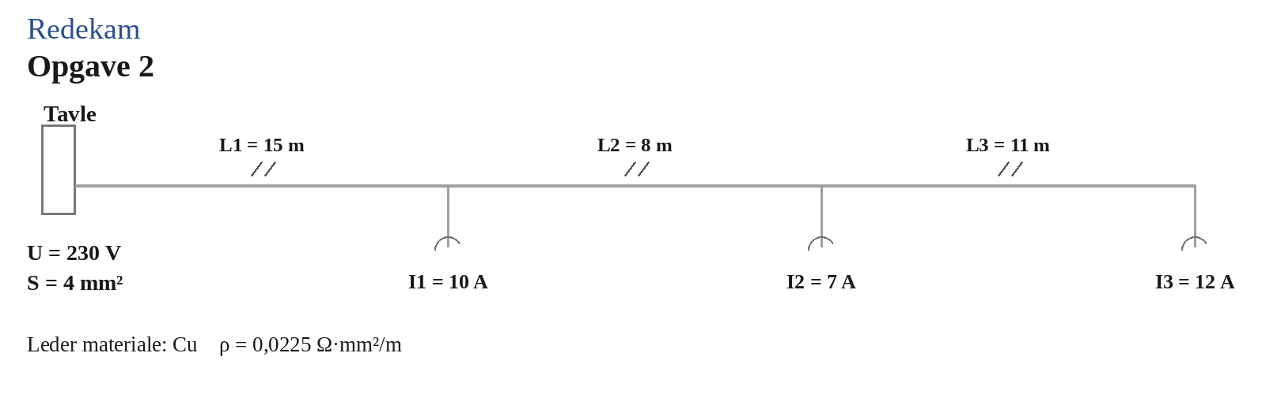
Forudsætninger: U = 230 V • S = 4 mm² Cu • ρ = 0,0225 Ω·mm²/m • 3 stik

Beregn
1. Strømmen i hvert kabelstykke.
2. Spændingen ved alle 3 stik.
3. Det samlede spændingsfald i volt ved alle 3 stik.
4. Det samlede spændingsfald i procent ved alle 3 stik.

Noter / mellemregninger
Punkt | Strøm i kabel | ΔU samlet | Spænding
1
2
3
Formel: ΔU = (2 · L · I · ρ) / S

Redekam – Opgave 3
4 stik • 1-faset 230 V
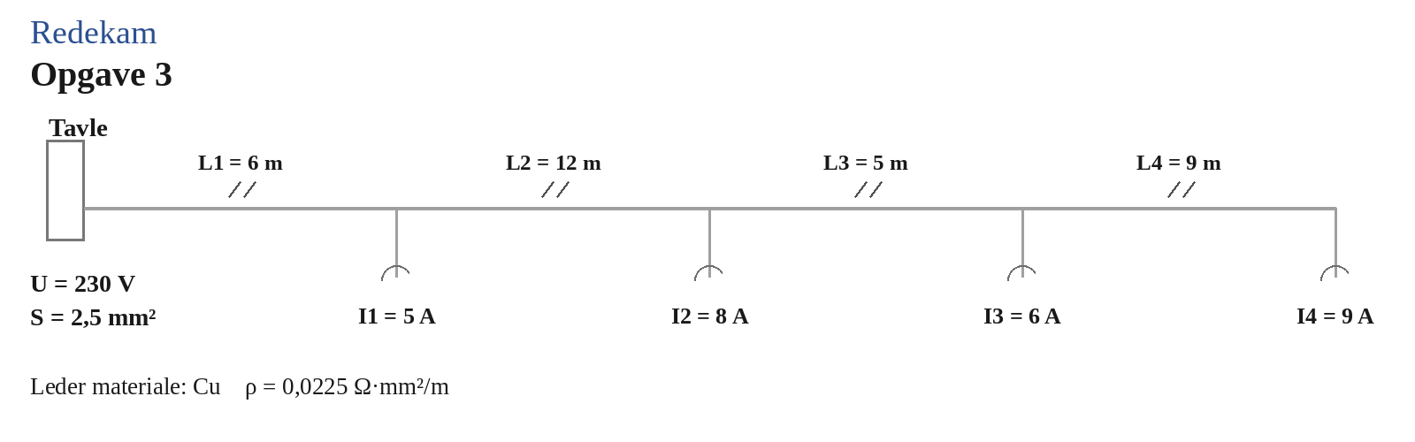
Forudsætninger: U = 230 V • S = 2,5 mm² Cu • ρ = 0,0225 Ω·mm²/m • 4 stik

Beregn
1. Strømmen i hvert kabelstykke.
2. Spændingen ved alle 4 stik.
3. Det samlede spændingsfald i volt ved alle 4 stik.
4. Det samlede spændingsfald i procent ved alle 4 stik.

Noter / mellemregninger
Punkt | Strøm i kabel | ΔU samlet | Spænding
1
2
3
4
Formel: ΔU = (2 · L · I · ρ) / S

Redekam – Opgave 4
2 stik • 1-faset 230 V
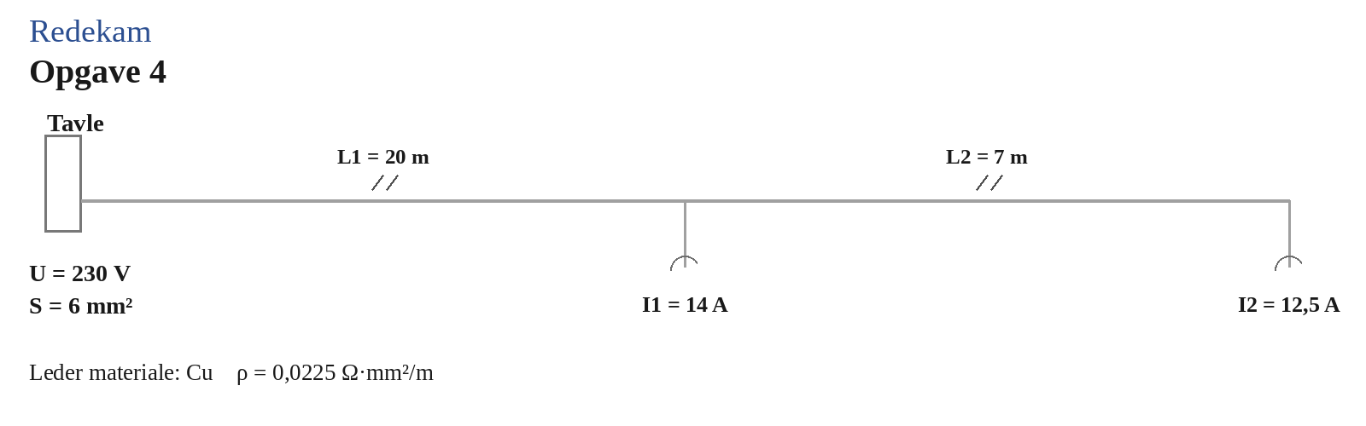
Forudsætninger: U = 230 V • S = 6 mm² Cu • ρ = 0,0225 Ω·mm²/m • 2 stik

Beregn
1. Strømmen i hvert kabelstykke.
2. Spændingen ved alle 2 stik.
3. Det samlede spændingsfald i volt ved alle 2 stik.
4. Det samlede spændingsfald i procent ved alle 2 stik.

Noter / mellemregninger
Punkt | Strøm i kabel | ΔU samlet | Spænding
1
2
Formel: ΔU = (2 · L · I · ρ) / S

Redekam – Opgave 5
3 stik • 1-faset 230 V
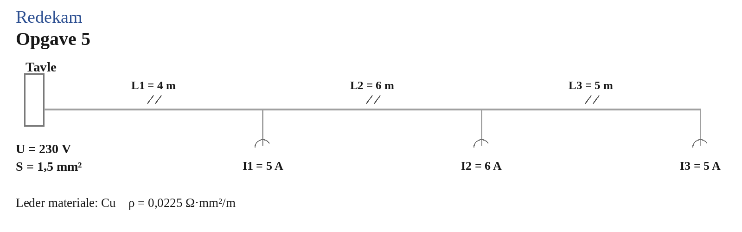
Forudsætninger: U = 230 V • S = 1,5 mm² Cu • ρ = 0,0225 Ω·mm²/m • 3 stik

Beregn
1. Strømmen i hvert kabelstykke.
2. Spændingen ved alle 3 stik.
3. Det samlede spændingsfald i volt ved alle 3 stik.
4. Det samlede spændingsfald i procent ved alle 3 stik.

Noter / mellemregninger
Punkt | Strøm i kabel | ΔU samlet | Spænding
1
2
3
Formel: ΔU = (2 · L · I · ρ) / S

Redekam – Opgave 6
4 stik • 1-faset 230 V
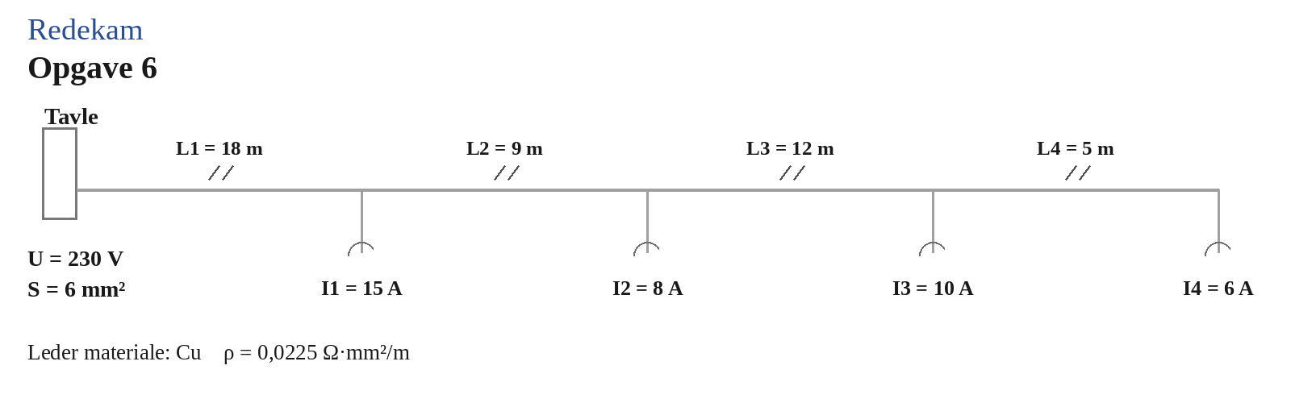
Forudsætninger: U = 230 V • S = 6 mm² Cu • ρ = 0,0225 Ω·mm²/m • 4 stik

Beregn
1. Strømmen i hvert kabelstykke.
2. Spændingen ved alle 4 stik.
3. Det samlede spændingsfald i volt ved alle 4 stik.
4. Det samlede spændingsfald i procent ved alle 4 stik.

Noter / mellemregninger
Punkt | Strøm i kabel | ΔU samlet | Spænding
1
2
3
4
Formel: ΔU = (2 · L · I · ρ) / S

Redekam – Opgave 7
2 stik • 1-faset 230 V
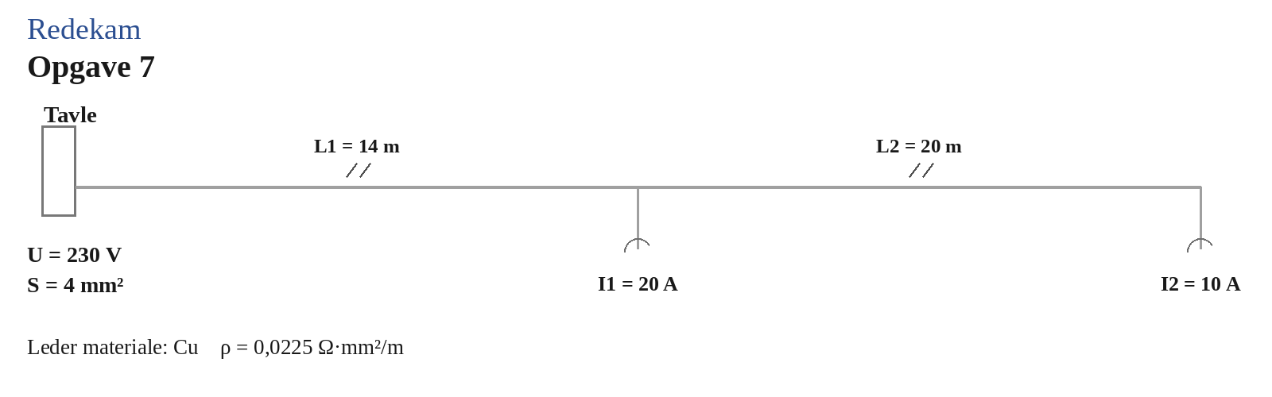
Forudsætninger: U = 230 V • S = 4 mm² Cu • ρ = 0,0225 Ω·mm²/m • 2 stik

Beregn
1. Strømmen i hvert kabelstykke.
2. Spændingen ved alle 2 stik.
3. Det samlede spændingsfald i volt ved alle 2 stik.
4. Det samlede spændingsfald i procent ved alle 2 stik.

Noter / mellemregninger
Punkt | Strøm i kabel | ΔU samlet | Spænding
1
2
Formel: ΔU = (2 · L · I · ρ) / S

Redekam – Opgave 8
4 stik • 1-faset 230 V
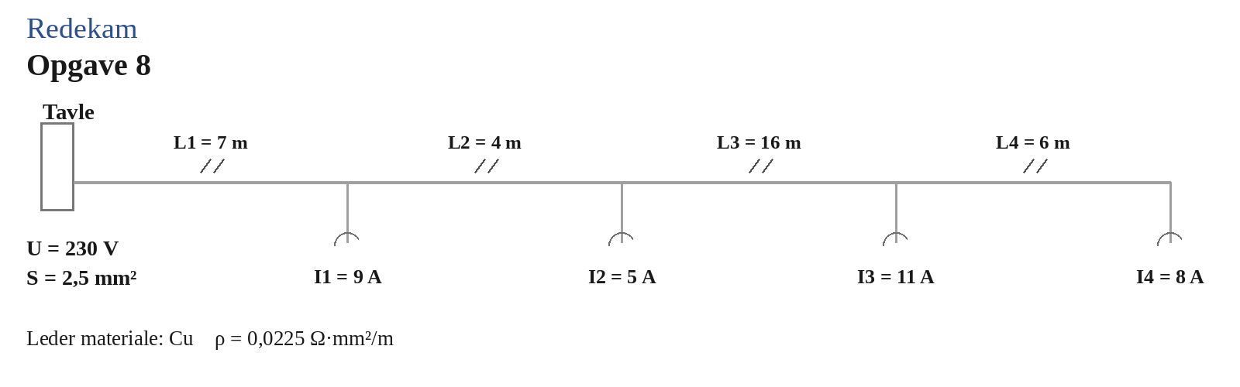
Forudsætninger: U = 230 V • S = 2,5 mm² Cu • ρ = 0,0225 Ω·mm²/m • 4 stik

Beregn
1. Strømmen i hvert kabelstykke.
2. Spændingen ved alle 4 stik.
3. Det samlede spændingsfald i volt ved alle 4 stik.
4. Det samlede spændingsfald i procent ved alle 4 stik.

Noter / mellemregninger
Punkt | Strøm i kabel | ΔU samlet | Spænding
1
2
3
4
Formel: ΔU = (2 · L · I · ρ) / S

Redekam – Opgave 9
3 stik • 1-faset 230 V
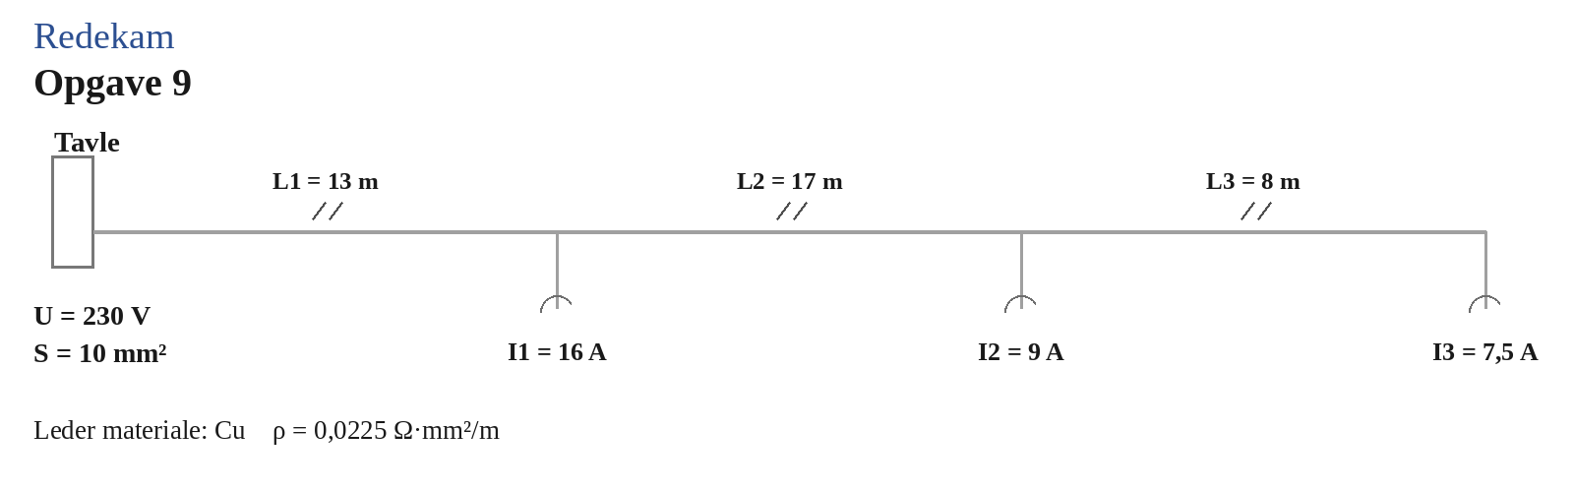
Forudsætninger: U = 230 V • S = 10 mm² Cu • ρ = 0,0225 Ω·mm²/m • 3 stik

Beregn
1. Strømmen i hvert kabelstykke.
2. Spændingen ved alle 3 stik.
3. Det samlede spændingsfald i volt ved alle 3 stik.
4. Det samlede spændingsfald i procent ved alle 3 stik.

Noter / mellemregninger
Punkt | Strøm i kabel | ΔU samlet | Spænding
1
2
3
Formel: ΔU = (2 · L · I · ρ) / S

Redekam – Opgave 10
4 stik • 1-faset 230 V
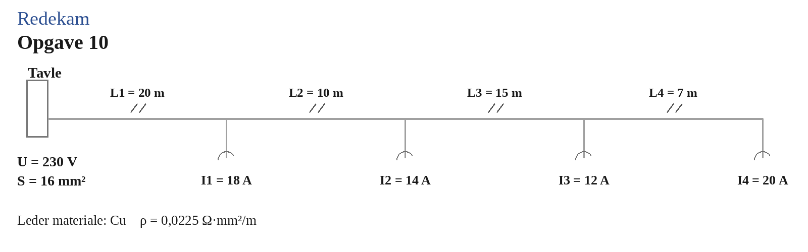
Forudsætninger: U = 230 V • S = 16 mm² Cu • ρ = 0,0225 Ω·mm²/m • 4 stik

Beregn
1. Strømmen i hvert kabelstykke.
2. Spændingen ved alle 4 stik.
3. Det samlede spændingsfald i volt ved alle 4 stik.
4. Det samlede spændingsfald i procent ved alle 4 stik.

Noter / mellemregninger
Punkt | Strøm i kabel | ΔU samlet | Spænding
1
2
3
4
Formel: ΔU = (2 · L · I · ρ) / S

